Министерство науки и высшего образования Российской Федерации
ФЕДЕРАЛЬНОЕ ГОСУДАРСТВЕННОЕ АВТОНОМНОЕ ОБРАЗОВАТЕЛЬНОЕ УЧРЕЖДЕНИЕ ВЫСШЕГО ОБРАЗОВАНИЯ
НАЦИОНАЛЬНЫЙ ИССЛЕДОВАТЕЛЬСКИЙ УНИВЕРСИТЕТ ИТМО

Факультет безопасности информационных технологий

Дисциплина:
«Операционные системы»

ОТЧЕТ ПО ЛАБОРАТОРНОЙ РАБОТЕ №3
«Linpack»

Выполнили:

Нгуен Ань Нгок, студентка группы N3247

_______________________
^{(подпись)}
Проверил:
Ханов Артур Рафаэльевич
_______________________
^{(отметка о выполнении)}
_______________________
^{(подпись)}

Содержание
Содержание 2
Введение 3
Ход работы 4
1. Теория 4
2. Поиск и компиляция программы Linpack для оценки производительности компьютера (FLOPS) 5
2.1. Простой вариант 5
2.2. Усиленный вариант 8
3. Вывод 11
3.1. Простой вариант 11
3.2. Усиленный вариант 11
Заключение 12

Введение
Задание:
- Простой вариант: Найти и скомпилировать программу linpack для оценки производительности компьютера (Flops) и протестировать ее при различных режимах работы ОС:
- С различными приоритетами задачи в планировщике
- С наличием и отсутствием привязки к процессору
- Провести несколько тестов, сравнить результаты по 3 сигма или другим статистическим критериям
- Усиленный вариант: То же самое, плюс изменить параметры на уровне ядра. Повлиять на настройки имеющегося планировщика

Ход работы

Теория
- FLOPS – это единица измерения вычислительной мощности компьютеров в операциях с плавающей точкой, которой часто пользуются, чтобы померить у кого больше.
- Linpack: Тесты LINPACK служат для измерения вычислительной производительности компьютеров при обработке чисел с плавающей запятой. Производительность теста LINPACK предоставить данные для уточнения пиковой производительности, предоставляемой производителем компьютера. Тесты измеряют скорость решения компьютером плотной системы линейных уравнений (СЛАУ) Ax=b, где A является матрицей размера n на n.
- Приоритет задачи в планировщике: В ядре Linux используются два разных диапазона приоритетов. Первый из них определяет значение параметра nice — число в диапазоне от –20 до +19, стандартное значение которого равно нулю. Большему значению параметра nice соответствует меньший приоритет. Процессам с низким значением параметра nice (большим приоритетом) выделяется большая часть процессорного времени по сравнению с процессами, имеющими высокое значение параметра nice.
- taskset используется для того, чтобы пользователь мог сам устанавливать для планировщика CPU affinity, которое «связывает» процесс с заданным набором ЦП.
- Правило трёх сигм гласит: вероятность того, что любая случайная величина отклонится от своего среднего значения менее чем на 3 сигм.

Поиск и компиляция программы Linpack для оценки производительности компьютера (FLOPS)

Простой вариант
- Запустить с стандартными приоритетами:
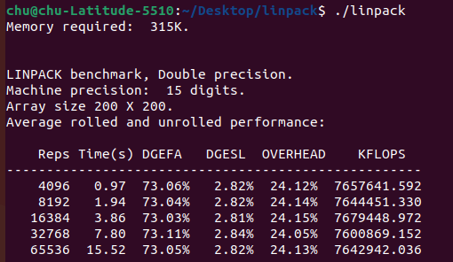
Рисунок 1 — Результаты запуска LINPACK (Double precision): измерение производительности в KFLOPS при стандартных настройках
- В системе Linux значение nice находится в диапазоне от -20 (самый высокий приоритет) до 19 (самый низкий приоритет)
- Чем ниже уровень приоритета, тем меньше процессорного времени уделяется процессу.
- Запустить ./linpack с приоритетом -20(наибольший):
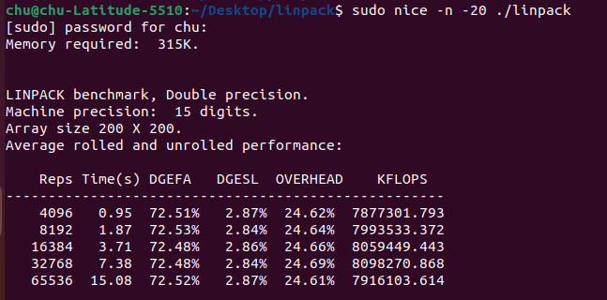
Рисунок 2 — Запуск LINPACK с максимальным приоритетом (nice = −20) и результаты производительности (KFLOPS)
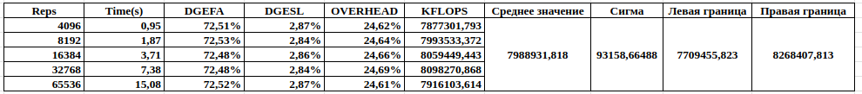
Рисунок 3 — Таблица расчёта среднего значения KFLOPS, σ и интервала по правилу трёх сигм для запуска LINPACK (nice = −20)
- Запустить /linpack с приоритетом -8:
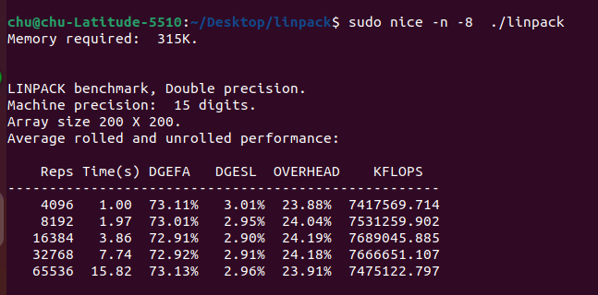
Рисунок 4 — Запуск LINPACK с приоритетом nice = −8 и результаты производительности (KFLOPS)
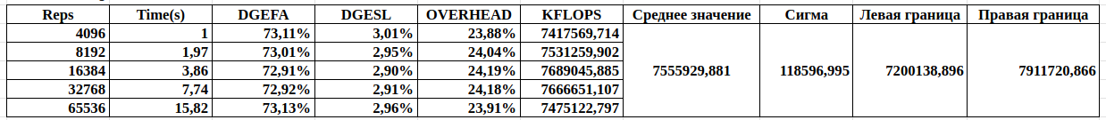
Рисунок 5 — Таблица расчёта среднего KFLOPS, σ и интервала по правилу трёх сигм для запуска LINPACK (nice = −8)
- Запустить ./linpack с приоритетом 19 (наименьший):
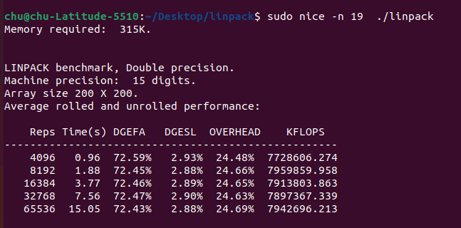
Рисунок 6 — Запуск LINPACK с минимальным приоритетом (nice = 19) и результаты производительности (KFLOPS)
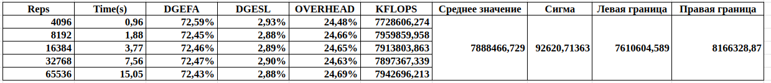
Рисунок 7 — Таблица расчёта среднего KFLOPS, σ и интервала по правилу трёх сигм для запуска LINPACK (nice = 19)
- В случае привязки ядра используем команду Taskset. По умолчанию процесс может запускаться на любом доступном ядре CPU в системе. Команда Taskset предназначена для установки или получения привязки процессора к процессу.
- С наличием привязки к процессору: taskset -c 0 ./linpack
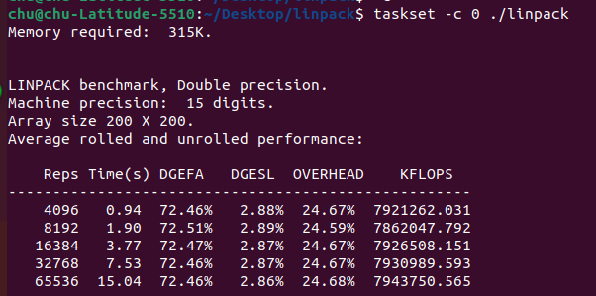
Рисунок 8 — Запуск LINPACK с привязкой к одному ядру процессора (taskset -c 0) и результаты производительности (KFLOPS)
- В этой команде опция «-c 0» используется для указания того, что программа linpack работает только на CPU 0. Мы явно указываем программе linpack запуск на ядре CPU, что может помочь повысить производительность и гарантировать, что программа не прерывается и не замедляется другими процессами, работающими в системе.
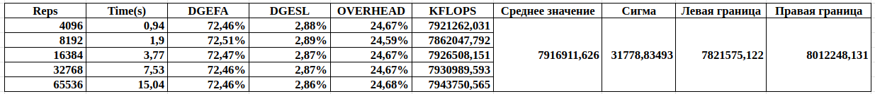
Рисунок 9 — Расчёт среднего KFLOPS, σ и интервала по правилу трёх сигм для LINPACK при привязке к CPU 0 (taskset -c 0)
- taskset -c 1 ./linpack
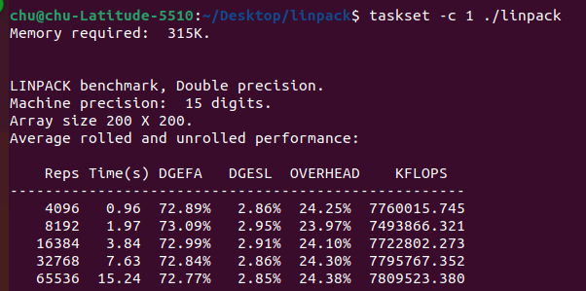
Рисунок 10 — Запуск LINPACK с привязкой к CPU 1 (taskset -c 1) и результаты производительности (KFLOPS)
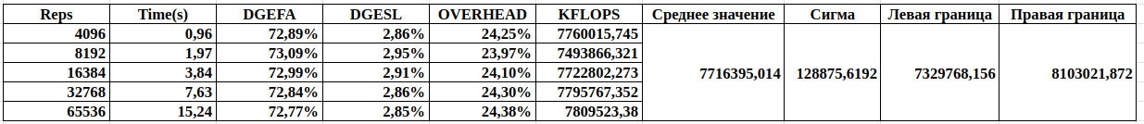
Рисунок 11 — Таблица расчёта среднего KFLOPS, σ и интервала по правилу трёх сигм для LINPACK при привязке к CPU 1 (taskset -c 1)

Усиленный вариант
- Повлиять на настройки имеющегося планировщика
- Начальные настройки:
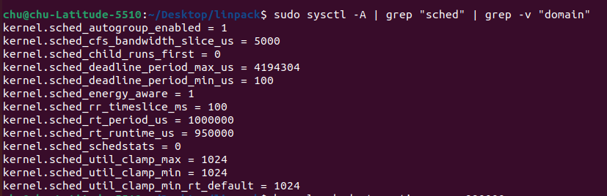
Рисунок 12 — Начальные параметры планировщика ядра Linux (sysctl: kernel.sched_*)
- До изменения:
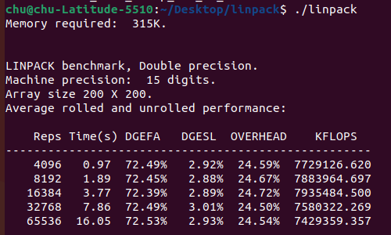
Рисунок 13 — Результаты LINPACK до изменения параметров планировщика (KFLOPS)
- Изменить значение sched_rt_runtime_us:
Рисунок 13 — Изменение параметра планировщика kernel.sched_rt_runtime_us с помощью sysctl
- Команда «sudo sysctl -w kernel.sched_rt_runtime_us= 990000» используется для установки максимального количества времени, в течение которого в системе разрешено выполнение задач реального времени в микросекундах (США).
- Настройки после изменения:
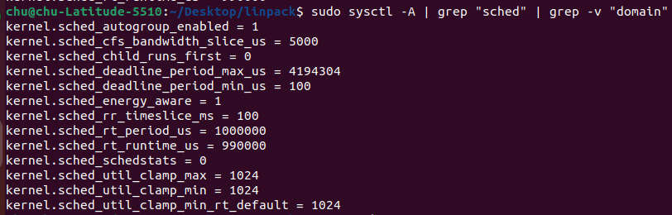
Рисунок 14 — Параметры планировщика ядра Linux после изменения (kernel.sched_rt_runtime_us = 990000)
- linpack после изменения:
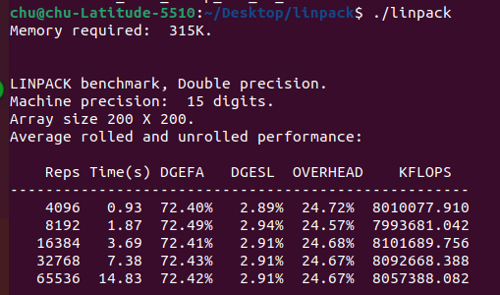
Рисунок 15 — Результаты запуска LINPACK после изменения параметра планировщика kernel.sched_rt_runtime_us (KFLOPS)
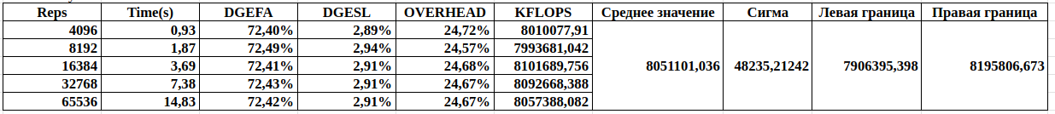
Рисунок 16 — Таблица расчёта среднего KFLOPS, σ и интервала по правилу трёх сигм для LINPACK после изменения kernel.sched_rt_runtime_us

Вывод

Простой вариант
В ходе экспериментов Linpack был скомпилирован и запущен в Linux при разных условиях планирования: с приоритетами nice (−20, −8, 19) и с CPU affinity (taskset -c 0, taskset -c 1). Полученные значения производительности (KFLOPS) во всех режимах находятся в близком диапазоне, а различия, как правило, укладываются в статистический разброс (оценка по правилу трёх сигм). Наибольшие отклонения наблюдаются при привязке к конкретному ядру, что объясняется разной текущей нагрузкой и особенностями отдельных CPU-ядер, однако в целом изменение nice и affinity в данных условиях не привело к существенному росту FLOPS.

Усиленный вариант
Дополнительно к простому варианту были изменены параметры планировщика ядра Linux, в частности kernel.sched_rt_runtime_us (через sysctl). После изменения выполнен повторный запуск Linpack и проведено сравнение результатов. Измеренные значения KFLOPS до и после изменения параметра остались близкими и в основном попадают в пределы статистического разброса (оценка по правилу трёх сигм). Следовательно, в рассматриваемых условиях и для данного теста изменение sched_rt_runtime_us не оказало заметного влияния на производительность Linpack, что логично, поскольку benchmark выполняется как обычная пользовательская задача (не real-time), и его скорость в большей степени определяется загрузкой CPU, частотным режимом и общей активностью системы.

Заключение
В ходе работы была найдена и скомпилирована программа LINPACK, после чего проведены измерения вычислительной производительности компьютера (KFLOPS/FLOPS) в различных режимах работы ОС. Для простого варианта выполнены запуски при разных значениях nice и с привязкой процесса к отдельным ядрам с помощью taskset; результаты показали, что изменения приоритета и CPU affinity в пределах эксперимента влияют на производительность незначительно и в основном укладываются в статистический разброс.
В усиленном варианте были исследованы и изменены параметры планировщика ядра (например, kernel.sched_rt_runtime_us) и выполнено повторное тестирование. Существенного прироста производительности LINPACK не наблюдалось, что подтверждает: для данной нагрузки решающими факторами являются характеристики CPU и текущая системная нагрузка, а изменения параметров планировщика проявляются заметнее в задачах реального времени или при высокой конкуренции процессов за ресурсы.

